第 4节 密度与社会生活

【教学目标】
知识与技能
1. 知道密度与温度的关系，并能解释简单的与社会生活相关的密度问题；
2. 正确理解密度是物质的一种特性，能运用密度鉴别物质。
3．培养分析问题和解决问题的能力。
过程与方法
1.通过学习知道温度对密度的影响，知道密度知识对生产和生活的重要作用。
2.学会与运用密度知识分析和解决问题的方法。
情感、态度与价值观
通过介绍密度知识的实际应用，让学生认识理论与实际的密切联系，熏陶理论联系实际的良好学风。

【教学重点】
物质密度与温度的关系；
用密度来鉴别物质，能解释生活中与密度有关的一些现象。
【教学难点】
物质密度与温度的关系，特别是水的反常膨胀。
【教学准备】
教师准备：多媒体课件、奖牌、锥形瓶、瘪了的乒乓球、小盆、筷子、电热壶、酒精灯、自制溢水杯等。
学生准备：自制纸风车、气球、火柴、热水、冷水。
【教学过程】
主 要 教 学 过 程
教学内容 | 教师活动 | 学生活动
一、创设情境，激趣导入  创设情境  引入课题 | 【情境导入】大家欣赏屏幕上的两幅神奇的图片。课件展示图片  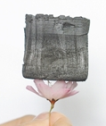  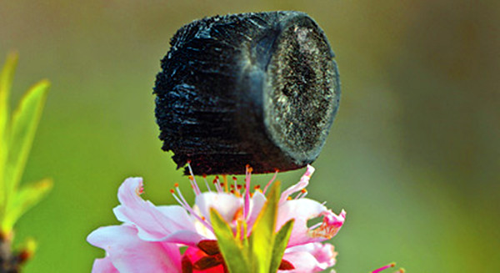  【提问】小小鲜花上放置了一个比花儿大了那么多的一个叫做“全碳气凝胶”的固体，为何花儿没有被压憋？可能是“全碳气凝胶”这种物质具有什么特性的原因？  【讲述】“全碳气凝胶”的固态材料密度仅每立方厘米0.16毫克，是迄今为止世界上最轻的材料。据介绍，“全碳气凝胶”还是吸油能力最强的材料之一。现有的吸油产品一般只能吸收自身质量10倍左右的有机溶剂，而“全碳气凝胶”的吸收量可高达自身质量的900倍。  各种新型材料的研究发现由于应用，极大的促进了社会的进步。密度是物质的特性之一，密度与人们的社会生活联系得十分紧密，本节课我们一起学习生活中运用密度知识解决或解答的一些问题  板书课题§6.4 密度与社会生活  （设计意图：以不可思议的社会现象引起学生学习的兴趣，认识物理知识是有用的。从生活走向物理。） | 欣赏图片  思考、讨论  口答：可能是密度非常小的原因。  听讲感受科技知识在生活中的应用。  认识密度在生活中的重要作用，产生积极学习的欲望。
二、合作探究，  新课讲授：  （一）密度与温度  （1）温度对物体密度的影响  学生活动1  学生活动2  （2）风的形成  （3）水的反常膨胀 | 一、密度与温度  【讲述】请大家帮忙解决一个问题：乒乓球不小心压瘪了，但是没有裂口，你能让它恢复原状吗？  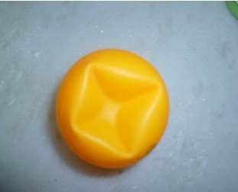  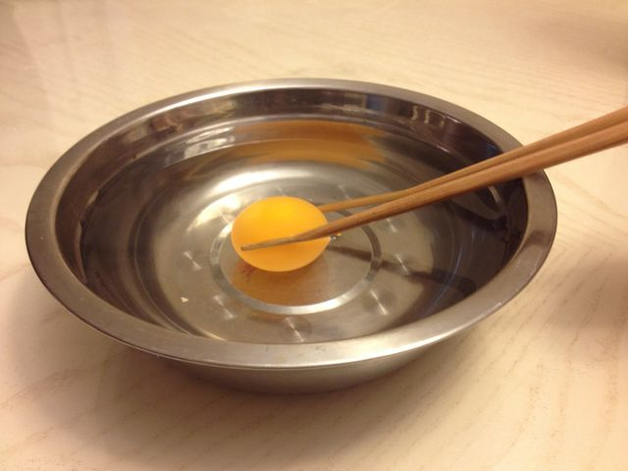  让一个学生讲台前示范。（课前用电热水壶加热一些热水）  【提问】你认为乒乓球变得完好的原因是什么？  【追问】1、乒乓球里的气体受热膨胀，质量是否改变？  2、乒乓球内气体的密度如何变化？  【归纳总结】由此可见，物质的密度受温度影响。  【导入】下面我们动手实验，试着总结物质密度随温度的变化特点。  活动2观察锥形瓶口绷紧的气球先后在热水和冷水中的形状变化。  点拨：热水逐渐淋向锥形瓶外壁，冷水中加冰。注意安全。  让两个学生做演示实验，教师引导学生认真观察现象，思考橡皮膜形状变化的原因。  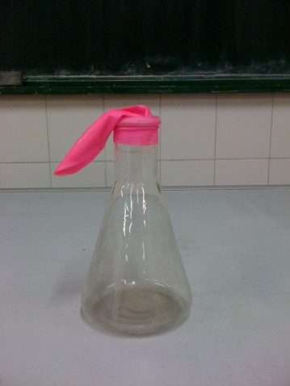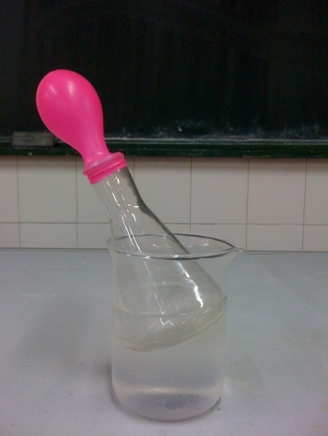  想一想：瓶内气体的密度怎样变化？  师生交流矫正：锥形瓶内密封的气体热胀冷缩导致气球形变。气球形变引起气体密度变化。  【归纳总结】  一定质量的气体温度升高时体积膨胀，密度变小。  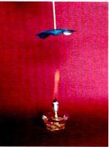  活动3拿出自制的小风车，放在酒精灯上面，看风车能够转起来吗？  教师演示，引导学生观察  【引导思考】你知道是什么推动了风车吗？可得到什么结论？  【归纳总结】  空气在受热时体积膨胀，密度变小而上升。热空气上升后温度低的冷空气就从四面八方流过来，形成风。  【提问】生活中人们哪些地方利用了风力？  课件展示风力的应用      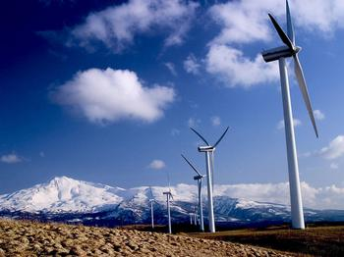  （设计意图：了解风能的利用，拓宽学生视野，认识物理与生活的联系。）  【深入认识】  日常生活中气体、液体、固体的密度受温度影响一样吗？  【讲述】在我们这里的冬天连续降温后，好多家庭的太阳能水管、室外的自来水管经常发生水管冻裂的现象，是“冻”的吗？你知道原因吗？自学教材内容，试着回答。  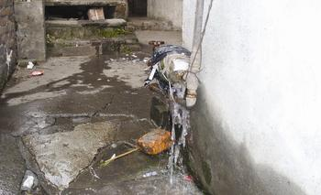  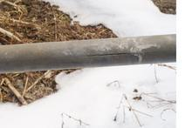  师生交流：从密度表可知，冰的密度比水的小，所以一定质量的水结成冰后体积增大就把水管胀裂了。  总结：上述事例说明水不简单地遵循“热胀冷缩”的规律。水结冰时体积膨胀了，反而是“热缩冷胀”。我们称之为：水的反常膨胀。  出示水的体积随温度变化图像，分析图像你能得到哪些发现？  温度  体积  4°C  【想想议议】：水的反常膨胀在冬天对水中生物有何意义吗？  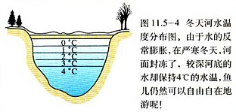  学习了密度和温度的关系，请总结温度对密度的影响？  师生总结温度对密度的影响关系。  想一想、辩一辩  夏天销售汽油的价格应当比冬天上调还是下降？你的理由？  师生矫正。  （设计意图：体现从生活走向物理，理论联系实际。培养学生的分析综合能力） | 讨论，解决问题：用热水烫。  学生演示乒乓球放入热水中稍后恢复原状的实验。  交流：乒乓球里的空气受热膨胀使其恢复原状。  口答：质量不变。  根据密度公式可知：质量不变，体积变大，所以密度变小了。  （设计意图：以动手实践形式提高学生学习本节课的兴趣，从生活走向物理。）  了解实验细节  观察实验，思考现象的成因。  热水中：橡皮膜鼓起来  原因：锥形瓶受热，里面的空气体积膨胀，密度变小。  冷水中：橡皮膜凹下去  原因：锥形瓶放于冷水中，里面空气遇冷体积缩小，密度变大。  体会、记忆  观察现象：风车转动起来。  思考、讨论，总结交流：  上升的空气产生的风力推动了风车。  学生讨论、交流。  观察图片，了解风能的利用  风力发电、取水、灌溉、磨面、驱动帆船  阅读课本120页第二段回答：气体受温度的影响较大，气体的“热胀冷缩”最明显。固体、液体受温度的影响较小。  自学教材内容“水的反常膨胀”  思考、讨论冻裂的原因。  总结出水管冻裂的原因：一定质量的水结成冰后体积变大，把水管胀裂了。  听讲、体会  思考、讨论回答：  水在0—4℃之间--热缩冷胀；  在4℃以上---热胀冷缩。  4℃时体积最小，密度最大。  交流：4℃水的密度最大，因而在水的最下层，即最下层的水温最高。即使水面结冰后，水底温度仍为4℃，利于生物存活。  学生归纳结论：对于一定质量的气体，温度升高，密度变小。温度降低密度变大。固、液体受温度影响较小。  想想议议后回答：下降  因为夏天气温高，汽油密度小，相同体积质量小，所以下调油价。
（二）密度与物质鉴别 | 2、密度与物质鉴别  【导入】：每种物质都有自己的密度，生活中可以利用密度这一性质来鉴别物质。  【讲述】你们的校友学姐张敏曾在国际帆船比赛中获得金牌2枚、银牌一枚。现在我手中也有一枚奖牌，谁能帮我确定一下这枚奖牌是不是纯金的？说说你的方法。  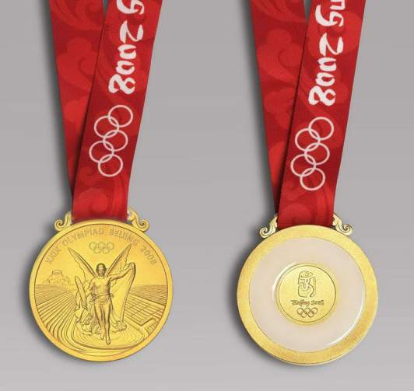  师生交流，课件展示：天平测量质量为39.5g ，自制溢水杯测出体积大约为5 cm³。你如何判断，这种奖牌是否纯金制成的？  针对学生的做题情况进行点评，强调解题步骤。  【讲述】人们在生活中喜欢佩戴饰品，但是一般不是一种材料制成，这时测量密度可以对其是否纯质组成做出初步判断。但是我们从密度表可知，一些不同物质的密度也用相同的，这时可以利用硬度、气味、颜色等等继续辅助鉴别。  请总结鉴别物质的思路方法  【归纳总结】  1.先求出物质的密度。  2.查密度表确定。（此方法可用于鉴别物质的真伪）  3.若不同物质的密度相等的情况下用其它方法来鉴别物质。如：气味，颜色，透明度，硬度，可燃性等等。  （设计意图：利用物理知识解决身边的小问题，增加了学习的主动性和应用性。） | 听讲  思考、交流解决  根据密度公式计算出密度，对照密度表，学会用密度鉴别物质。  学生练习。2人板演计算过程。  ρ= m／V  =39.5g/5cm³=7.9g/ cm³  =7.9×10³kg/m³  因为7.9×10³kg/m³＜19.3×10³kg/m³，  即ρ＜ρ_{金}  所以不是纯金制成的  听讲、体会  了解物质鉴别的一般方法。  理解、做笔记
（三）密度在生活中的应用 | 【讲述】：密度是物质的基本性质之一，你了解密度在我们生活生活中有哪些重要应用吗？  组织学生阅读自学密度在生活中的应用  师生交流，课件展示：  1、商业中鉴别牛奶、酒等的浓度、农业生产中配制盐水选种  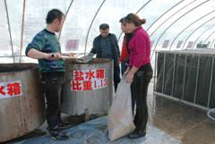  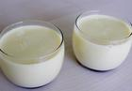  2、矿藏的勘探  盐水选种 牛奶浓度  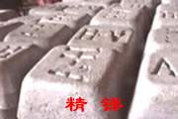  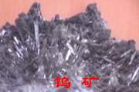  3、根据不同需求来选择合适的材料  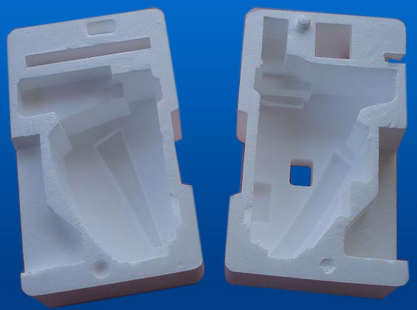    飞机材料 产品包装材料  讲述：某一种新材料的问世及其应用，往往会引起人类社会的重大变革，阅读“材料与生活发展”，了解人们认识、利用材料的历程。  （设计意图：了解自己生活中使用到的物理知识。有关心社会的成长责任感。）  【综合应用】  全部学习了本章知识，试试解决下面一道习题。课件出示例题  例题：一空瓶质量为200g，装满水时总质量为700g.若用来装另一种液体，装满后总质量为600g，则该液体可能是什么液体？  分析:要知道该液体可能是什么液体，应先知道它的质量、体积，然后求它的密度，根据密度确定是什么液体。  学生板演，师生交流矫正。  （设计意图：巩固密度知识，加深理解，并学会利用学到的知识解决身边的事情，实现学以致用。） | 思考，带着问题阅读自学教材关于密度在生活中的应用。  交流总结,谈谈自己的想法。  牛奶比水的密度大，牛奶浓度大，密度就大；  酒精比水的密度小，酒的浓度越大，密度越小。  饱满的种子密度大，在盐水中下沉，瘪的种子密度小，在盐水中漂浮。  通过对样品密度等信息的采集，可以确定矿藏和种类及其经济价值。  在体积相等的情况下，用密度小的材料，可以减小物体的质量，从而节能、方便运输。  阅读科学、技术、社会“材料与生活发展” 交流人们认识、利用材料的历程。  学生阅读例题，并解决该题，交流解题所得归纳解题思路。  学生板演  V=m_{水}／ρ  =(700-200)g／1.0g/cm³  =500 cm³  ρ_{液}= m／V  =（600-200）g／500 cm³  =0.8g/cm³
三、课堂小结： | 组织学生回顾所学。  总结：本节课的学习要点。 | 学生讨论梳理知识要点。  1、密度与温度的关系  2、用密度来鉴别物质  3、密度在生活中的应用
四、达标检测 | 师巡视、讲评 | 完成检测题  见附件1
五、布置作业 | 出示思考题题目 见附件2 | 课后完成

【板书设计】

§6.4 密度与社会生活
1.密度与温度
（1）一定质量的气体，当温度升高时，体积膨胀，密度变小
（2）水的反常膨胀： 0--4℃时水热缩冷胀。4℃时水的密度最大。
2.密度与物质鉴别
密度是物质的一种特性，人们可以根据密度来鉴别不同的物质。

3、密度在生活中的应用

【教学反思】

一、案例的“亮点”
1.教学过程始终引导学生联系生活中的实例进行自主学习。教学中首先通过新型材料“气凝胶”的神奇现象，引起学生求知的兴趣，引入课题。接着完成教材设计的2个想想做做实验，总结密度于温度的关系。再创设“奖牌是纯金的吗”的情境问题来具体研究密度在物质鉴别中的应用；通过讨论分析来了解密度知识在社会生产、生活中的应用；最后自学密度在材料科学和人类社会发展中的作用，拓宽了学生的知识面，体现教学理念“从生活走向物理，从物理走向社会”。
2.在课堂教学中通过师生实验探究、教学互动，培养了学生的探索精神、实践能力和创新意识，提高了学生的科学素质。
3.本节课通过联系生活中的实例及学生已经具备的密度的有关知识来帮助学生理解密度与温度及物质鉴别。

二、教学中易出现的问题
1、课前要求学生动手做的实验，大部分学生没有动手去做。学生对实验现象的观察热情很高，但不能深入思考，学习动机不明确。。
2、本节课的重点放在密度与温度关系上，实验分散精力较多，学生归纳总结能力比较差，讲解节奏显急躁，不深入。
附件1：课堂检测
1、事实表明：4^{O}C时水的密度 ，温度高于4^{O}C时，随着温度的升高，水的密度变 ；温度降低于4^{O}C 时，随着温度的降低，水的密度变 ；水凝固成冰时，体积变 ，密度变 ，人们把水的这个性质叫做水的反常膨胀。
2、据报道，我国科学家造出“世界上最轻材料——全碳气凝胶”，这种材料密度仅为 0.16mg / cm³，“0.16mg / cm³”表示的物理含义是 。如图为一块100cm³的“全碳气凝胶”放在一朵花上，该“气凝胶”的质量为 g。研究表明它最多能吸收自身质量900 倍的有机溶剂，则 100cm³ 的“全碳气凝胶”最多能吸收的有机溶剂的质量为 g。
3、不漏气的橡皮氢气球由地丽上升过程中，下列关于球内气体的质量与密度的说法，正确的是 （ ）
A。质量不变，密度增加 B。质量不变，密度减小
C。质量增加，密度不变学科王 D。质量减小，密度不变
4、下列实际应用中，主要从密度的角度考虑的是
A.用纳米薄层和纳米点制造存储器等纳米电子器件
B.用热值较高的燃料给火箭提供动力
C.用塑料泡沫做电影场景中倒塌的“墙壁”
D.用熔点较低的酒精制成能测量较低温度的寒暑表
5、纯牛奶的密度为（1.1～1.2）×10³kg/m³，李明很想知道学校每天营养餐中的牛奶是不是纯牛奶．他和几个同学根据所学密度知识进行了如下测定：首先用天平称出一盒牛奶的质量是250g，喝完再称得空盒质量是26g，然后认真观察牛奶盒，发现牛奶的净含量是200ml．问：经他们检测计算同学们喝的牛奶是否符合纯牛奶标准？
答案与提示：
1、最大，小，小，大，小
2、1 cm³的气凝胶质量是0.16mg； 0.16g； 144
3、B 4、C
5、解：一盒牛奶的总质量m₁=250g，空盒质量m₂=26g，
牛奶的质量：m=m₁﹣m₂=250g﹣26g=224g，
牛奶的体积：V=200ml=200cm³，
牛奶的密度：ρ= m／V =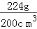=1.12g/cm³=1.12×10³kg/m³，
在（1.1～1.2）×10³kg/m³的范围之内，该牛奶符合纯牛奶标准．
答：经他们检测计算同学们喝的牛奶符合纯牛奶标准．

附件2：作业布置
1、野战部队行军时携带的压缩饼干与平常的饼干相比，主要优点是在质量相等的情况下，压缩饼干的（ ）
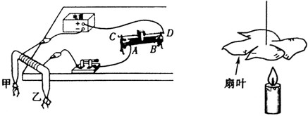
A、密度大，体积大 B、密度小，体积小
C、密度大，体积小 D、密度一样，体积小
2、如图所示，点燃蜡烛会使它上方的扇叶旋转起来。这是因为蜡烛的火焰使附近空气的温度升高，体积膨胀，空气的密度变_______，所以热空气________（填“上升”或“下降”）形成气流，气流流过扇叶时，带动扇叶转起来。
3、一只能够容纳1kg水的瓶子，一定能够容纳得下1kg的（ ）
A、白酒 B、汽油 C、盐水 D、炼油
4、1 cm³的冰熔化成水后，质量是多少？体积是多少？
5、根据气体的密度随温度升高而变小的现象，试分析房间里的暖气一般都安装在窗户下面的道理。

答案与提示：
1、C 2、小 上升 3、C
4、同种物质状态变化时质量不变，所以水的质量等于冰的质量，
ρ_{冰}=0.9×10³kg/m³=0.9 g/cm³
m_{水}= m_{冰}=ρ_{冰}V_{冰}=1cm³×0.9 g/cm³=0.9 g
V_{水}= m_{水}／ρ_{水}=0.9g／1.0g/ cm³=0.9 cm³
5、把暖气安装在窗户的下面，使窗户下面的空气受热体积膨胀，密度变小会上升；远离窗户的空气温度低、密度大会补充过来，这样可以使房间内的空气对流，使不同位置的空气温度基本一致，取暖效果好。

